Тема: Соотношения между сторонами и углами треугольника

Вариант 1

1 | В треугольнике АВС - тупой. Какое из соотношений сторон верное?  1) 2)  3) 4)
2 | Укажите номера верных утверждений  1) Существует треугольник со сторонами 14 см, 6 см, 7 см.  2) Треугольник со сторонами 5 см, 12 см, 13 см – прямоугольный.  3) Стороны равнобедренного треугольника равны 12 см и 5 см. Основанием является сторона 5 см.  4) Одна из диагоналей параллелограмма со сторонами 3 см и 4 см равна 8 см.  Ответ:
3 | Стороны АВ и ВС треугольника АВС, равны соответственно 7 и 8, а синус угла между ними равен . Какое из чисел может быть длиной третьей стороны?.  1) 2) 3) 4)  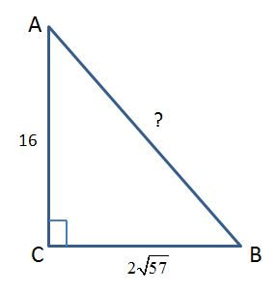
4 | Найдите гипотенузу прямоугольного треугольника, изображенного на рисунке.  Ответ:
5 | Человек ростом 1,7 м стоит на расстоянии 8 шагов от столба, на котором висит  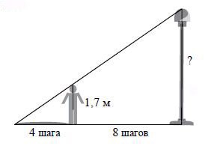  фонарь (см. рис.). Человек отбрасывает тень длиной 4 шага. На какой высоте (в метрах) расположен фонарь?  1) 3,4 2) 5,7  3) 5,1 4) 6,8

Выполнил (а)__________________________ Класс: _____________

Дата: ____ _________201__г.
Тема: Соотношения между сторонами и углами треугольника

Вариант 2

1 | В треугольнике АВС - прямой. Какое из соотношений сторон верное?  1) 2)  3) 4)
2 | Укажите номера верных утверждений  1) В равнобедренном треугольнике боковая сторона равна 8 см, а основание 17 см. 2) Одна из диагоналей параллелограмма со сторонами 5 см и 6 см равна 12 см.  3) Существует треугольник со сторонами 15 см, 12 см, 7 см.  4) Треугольник со сторонами 15 см, 17 см, 8 см – прямоугольный.  Ответ:
3 | Найдите больший угол треугольника АВС, у которого стороны равны 10, 12 и 4.  1) ≈ 110⁰ 2) ≈ 105⁰ 3) ≈ 98⁰ 4) ≈ 120⁰
4 | Вычислите длину диагонали прямоугольника, если одна из его сторон равна 8, а периметр – 46.  Ответ:
5 | Для определения высоты дерева используется зеркало. Луч света, отражаясь от зеркала, попадает в глаз человека (углы 1 и 2 равны). Рост человека 1,6 м, Зеркало находится от человека в 5 шагах, от дерева в 15 шагах. Определите высоту дерева в метрах.  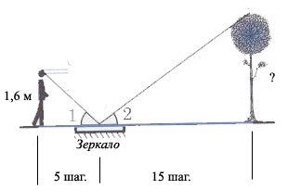  1) 3,2 2) 4,6 3) 9 4) 4,8

Выполнил (а)__________________________ Класс: _____________

Дата: ____ _________201__г.
Тема: Соотношения между сторонами и углами треугольника

Вариант 3

1 | В треугольнике АВС . Сравните стороны треугольника.  1) 2)  3) 4)
2 | Укажите номера верных утверждений  1) В равнобедренном треугольнике боковая сторона равна 10 см, а основание 5 см. 2) Одна из диагоналей параллелограмма со сторонами 7 см и 6 см равна 10 см.  3) Существует треугольник со сторонами 11 см, 10 см, 21 см.  4) Треугольник со сторонами 10 см, 5 см, 8 см – прямоугольный.  Ответ:
3 | Найдите меньший угол треугольника АВС, у которого стороны равны 6, 10 и 13.  1) ≈ 48⁰ 2) ≈ 26⁰ 3) ≈ 38⁰ 4) ≈ 12⁰
4 | 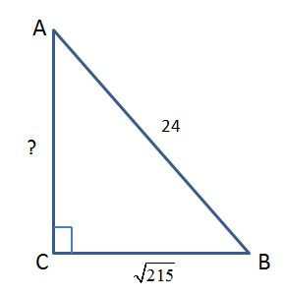  Найдите катет прямоугольного треугольника, изображенного на рисунке.  Ответ:
5 | Для определения расстояния от точки В до недоступной точки А на местности выбрали точку С и измерили расстояние ВС, углы АВС и АСВ. Затем построили на бумаге треугольник А₁В₁С₁, подобный треугольнику АВС. Найдите расстояние АВ, если ВС = 50 м, В₁С₁ = 7,5 см, А₁В₁ = 7,2 см.  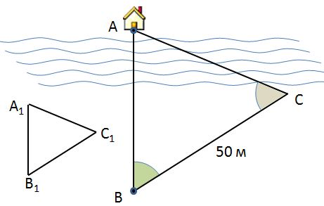  1) 36 2) 48 3) 45 4) 42
Выполнил (а)__________________________ Класс: _____________

Дата: ____ _________201__г.

Тема: Соотношения между сторонами и углами треугольника

Вариант 4
1
1 | В треугольнике АВС . Сравните стороны треугольника.  1) 2)  3) 4)
2 | В треугольнике две стороны равны 5 см и 12 см. Данный треугольник будет прямоугольным, если третья сторона будет равна:  1) 13 см 2) 17 см 3) 13 см или см 4) см
3 | Найдите меньшую сторону треугольника АВС у которого АВ = 10, .  1) ≈ 6,8 2) ≈ 7,4 3) ≈ 6,2 4) ≈ 5,8
4 | Найдите гипотенузу прямоугольного треугольника, изображенного на рисунке.  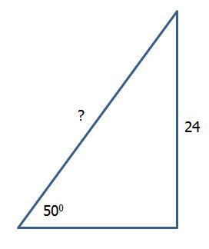  1) ≈ 30,5 2) ≈ 31,3  3) ≈ 28,4 4) ≈ 32,6
5 | Длина тени громоотвода равна 9,2 м; в это же время вертикально воткнутый в землю кол высотой 1,9 м дает тень длиной 2,3 м. Найдите высоту громоотвода.  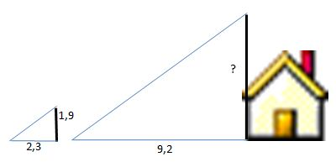  1) 7,4 2) 7,6 3) 5,9 4) 7,8
Выполнил (а)__________________________ Класс: _____________

Дата: ____ _________201__г.

Тема: Соотношения между сторонами и углами треугольника

Вариант 5

1 | Укажите рисунок, на котором изображен остроугольный треугольник.
  1) | 2) | 3) | 4)
  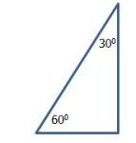 | 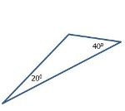 | 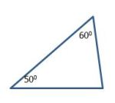 | 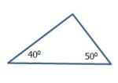
2  3 | В треугольнике две стороны равны 5 см и 4 см. Данный треугольник будет прямоугольным, если третья сторона будет равна:  1) 3 см 2) 9 см 3) см 4) 3 см или см
Найдите третью сторону треугольника АВС у которого АВ = 15, АС = 5, .

1) ≈ 12,4 2) ≈ 10,2 3) ≈ 11,5 4) ≈ 14,2

4 | Диагональ прямоугольника равна 13, а одна из его сторон равна 5. Вычислите периметр прямоугольника.  Ответ:
5 | Для определения расстояния от точки В до недоступной точки А на местности выбрали точку С и измерили расстояние ВС, углы АВС и АСВ. Затем построили на бумаге треугольник А₁В₁С₁, подобный треугольнику АВС. Найдите расстояние АВ, если ВС = 50 м, В₁С₁ = 12,5 см, А₁В₁ = 11 см.  1) 46 2) 48  3) 44 4) 42

Выполнил (а)__________________________ Класс: _____________

Дата: ____ _________201__г.

Тема: Соотношения между сторонами и углами треугольника

Вариант 6

1 | Укажите рисунок, на котором изображен тупоугольный треугольник.
  1) | 2) | 3) | 4)
  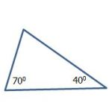
2 | Две стороны треугольника равны 2 см и 3 см. Какому из значений приведенных ниже, может быть равна третья сторона?  1) 6 см 2) 5 см 3) 3 см 4) 1 см
3 | Найдите третью сторону треугольника АВС, у которого АВ = 6, ВС = ,  ∠В = 135⁰.  1) 2) 6 3) 6 4)
4 | Боковая сторона равнобокой трапеции равна 10 см, большее ее основание – 17 см, высота – 8 см. Вычислите длину меньшего основания.  Ответ:
5 | Для определения расстояния от точки В до недоступной точки А на местности выбрали точку С и измерили расстояние ВС, углы АВС и АСВ. Затем построили на бумаге треугольник А₁В₁С₁, подобный треугольнику АВС. Найдите расстояние АВ, если ВС = 50 м, В₁С₁ = 12 см, А₁В₁ = 9 см.  1) 42,5 2) 37,5  3) 36 4) 42

Выполнил (а)__________________________ Класс: _____________

Дата: ____ _________201__г.
Тема: Соотношения между сторонами и углами треугольника

Вариант 7

1 | Укажите рисунок, на котором изображен прямоугольный треугольник.
  1) | 2) | 3) | 4)
  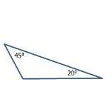
2 | Две стороны треугольника равны 5 см и 4 см. Какому из значений, приведенных ниже, может быть равна третья сторона?  1) 2 см 2) 10 см 3) 9 см 4) 1 см
3 | Две стороны треугольника равны 15 и 8, а угол между ними равен 120⁰. Какому из указанных промежутков принадлежит длина третьей стороны?  1) [11; 13) 2) [15; 19] 3) (19; 23] 4) (9; 11)
4 | Найдите катет прямоугольного треугольника, изображенного на рисунке.  1) ≈ 21,5 2) ≈ 17,7  3) ≈ 18,8 4) ≈ 20,1  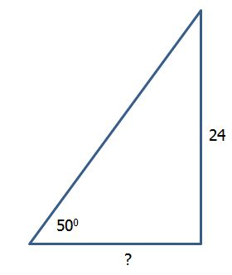
5 | 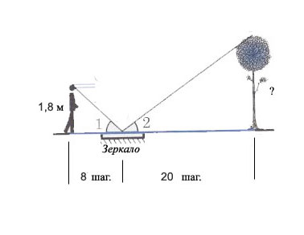  Для определения высоты дерева используется зеркало. Луч света, отражаясь от зеркала, попадает в глаз человека (углы 1 и 2 равны). Рост человека 1,6 м, Зеркало находится от человека в 8 шагах, от дерева в 20 шагах. Определите высоту дерева в метрах.  1) 3,6 2) 4,5  3) 6,4 4) 4,8

Выполнил (а)__________________________ Класс: _____________

Дата: ____ _________201__г.

Тема: Соотношения между сторонами и углами треугольника

Вариант 8

1 | Укажите рисунок, на котором изображен равнобедренный треугольник.
  1) | 2) | 3) | 4)
2 | Две стороны треугольника равны 2 см и 4 см. Укажите значение, которому третья сторона не может быть равна.  1) 3 см 2) 4 см 3) 5 см 4) 6 см
3 | Найдите третью сторону треугольника АВС, у которого АВ = 2, ВС = ,  ∠В = 135⁰.  1) 2) 2 3) 2 4)
4 | Боковые стороны прямоугольной трапеции равны 8 см и 17 см, а меньшая диагональ 10 см. Вычислите длину большего основания.  Ответ:
5 | Длина тени громоотвода равна 6,3 м; в это же время вертикально воткнутый в землю кол высотой 1,5 м дает тень длиной 1,8 м. Найдите высоту громоотвода.  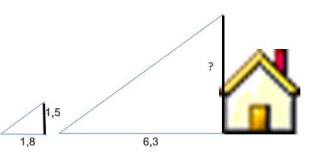  1) 6,25 2) 5,75 3) 5,25 4) 4,5

Выполнил (а)__________________________ Класс: _____________

Дата: ____ _________201__г.
Тема: Соотношения между сторонами и углами треугольника

Вариант 9

1 | Укажите рисунок, на котором изображен остроугольный треугольник.
  1) | 2) | 3) | 4
2 | Две стороны треугольника равны 5 см и 3 см. Укажите значение, которому третья сторона не может быть равна.  1) 3 см 2) 8 см 3) 7 см 4) 5 см
3 | В треугольнике две стороны равны 5 и 7. Укажите такую длину третьей стороны, чтобы данный треугольник был остроугольным.  1) 2) 3 3) 6 4)
4 | 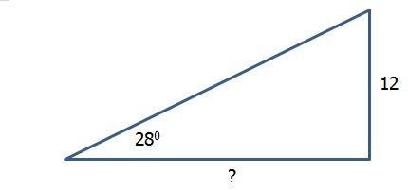  Найдите катет прямоугольного треугольника, изображенного на рисунке.  1) ≈ 22,1 2) ≈ 19,8  3) ≈ 22,6 4) ≈ 21,2
5 | Длина тени громоотвода равна 7,7 м; в это же время вертикально воткнутый в землю кол высотой 1,6 м дает тень длиной 2,2 м. Найдите высоту громоотвода.  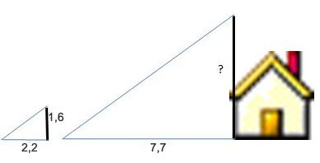  1) 6,2 2) 5,75 3) 5,25 4) 5,6

Выполнил (а)____________________ Класс: ____ Дата: ____ _________201__г.

Тема: Соотношения между сторонами и углами треугольника

Вариант 10

1 | Укажите рисунок, на котором изображен прямоугольный треугольник.
  1) | 2) | 3) | 4)
2 | Две стороны треугольника равны 11 см и 4 см. Какому из значений, приведенных ниже, может быть равна третья сторона?  1) 7 см 2) 6 см 3) 9 см 4) 15 см
3 | Две стороны треугольника равны 14 и 7, а угол между ними равен 120⁰. Какому из указанных промежутков принадлежит длина третьей стороны?  1) [11; 13) 2) [15; 19] 3) (19; 31] 4) (9; 11)
4 | 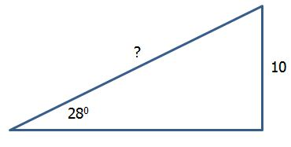  Найдите гипотенузу прямоугольного треугольника, изображенного на рисунке.  1) ≈ 20,3 2) ≈ 21,3  3) ≈ 22,4 4) ≈ 19,9
5 | Человек ростом 1,8 м стоит на расстоянии 7,5 шагов от столба, на котором висит фонарь (см. рис.). Человек отбрасывает тень длиной 3 шага. На какой высоте (в метрах) расположен фонарь?  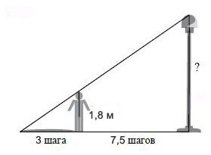  1) 4,5 2) 5,7 3) 5,4 4) 6,3

Выполнил (а)_______________ Класс: _____ Дата ____ _________201__г.

Тема: Соотношения между сторонами и углами треугольника

Вариант 11

1 | Градусные меры углов А и В треугольника ABC относятся как 29 : 53. Найдите градусную меру угла С, если известно, что градусные меры всех углов треугольника выражаются целыми числами градусов.  1) Невозможно определить 2) 16° или 98° 3) 90° 4) 37° или 61°
2 | Сколько существует неравных друг другу треугольников с периметром, равным 8, если длины сторон этих треугольников выражаются целыми числами?  Ответ:
3 | Стороны треугольника равны 5, 8 и 10. Найдите косинус среднего по величине угла треугольника.  1) 0,5 2) 0,61 3) 0,6 4) – 0,6
4 | Длина наибольшей из средних линий прямоугольного треугольника равна 8. Найдите длину медианы, проведенной из вершины прямого угла этого треугольника.  Ответ:
5 | Для определения ширины реки отметили два пункта А и В на берегу реки на расстоянии 50 м друг от друга и измерили углы CAB и ABC, где С — дерево, стоящее на другом берегу у кромки воды.  Оказалось, что ∠CAB=20⁰, ∠ ABC =50⁰. Найдите ширину реки (м).  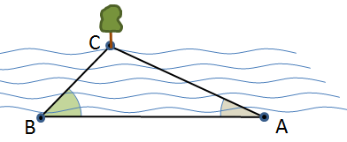  1) ≈ 12,5 2) ≈ 13,9 3) ≈ 14,6 4) ≈ 15,1

Выполнил (а)__________________________ Класс: _____________
Дата: ____ _________201__г.

Тема: Соотношения между сторонами и углами треугольника

Вариант 12

1 | Градусные меры углов треугольника относятся как 3 : 14 : а.  Сколько существует таких значений а, при которых данный треугольник является равнобедренным?  1) Ни одного 2) 3 3) 1 4) 2
2 | Сколько существует неравных друг другу треугольников с периметром, равным 9, если длины сторон этих треугольников выражаются целыми числами?  Ответ:
3  4 | Стороны треугольника равны 5, 7 и 10. Найдите косинус среднего по величине угла треугольника.  1) 0,5 2) 0,56 3) 0,48 4) 0,76
Найдите длину высоты прямоугольного треугольника, если эта высота делит гипотенузу на отрезки, длины которых равны 5 и 20.

Ответ:

5 | Для определения ширины реки отметили два пункта А и В на берегу реки на расстоянии 60 м друг от друга и измерили углы CAB и ABC, где С — дерево, стоящее на другом берегу у кромки воды.  Оказалось, что ∠CAB=20⁰, ∠ ABC =50⁰. Найдите ширину реки (м).  1) ≈ 18,5 2) ≈ 17,2 3) ≈ 16,7 4) ≈ 15,8

Выполнил (а)__________________________ Класс: _____________
Дата: ____ _________201__г.

Тема: Соотношения между сторонами и углами треугольника

Вариант 13

1 | Градусные меры углов треугольника относятся как 1 : 5 : а.  Сколько существует таких значений а, при которых данный треугольник является прямоугольным?  1) 2 2) 1 3) Ни одного 4) 3
2 | Сколько существует неравных друг другу треугольников с периметром, равным 7, если длины сторон этих треугольников выражаются целыми числами?  Ответ:
3 | В треугольнике АВС АВ = 12 см, ВС = 18 см, ∠АВС = 30⁰. ВD – биссектриса угла АВС. Найдите площадь треугольника DBС (в см²).  Ответ:
4 | Найдите отношение длин катетов прямоугольного треугольника, если длины проекций этих катетов на гипотенузу относятся как 3 : 5.  1) 2) 3 : 5 3) 4 : 9 4)
5 | На горе находится маяк, высота которого равна 80 м. Предмет А на уровне моря наблюдают с вершины М маяка под углом 45⁰ к горизонту и с основания маяка В под углом 20⁰ к горизонту. Найдите высоту горы h.  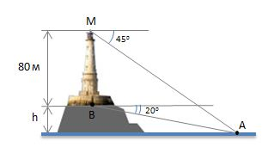  1) ≈ 48,5 2) ≈ 43,9 3) ≈ 45,3 4) ≈ 55,1

Выполнил (а)__________________________ Класс: _____________
Дата: ____ _________201__г.

Тема: Соотношения между сторонами и углами треугольника

Вариант 14

1 | Градусные меры внешних углов треугольника МРК, взятых по одному при вершинах М, Р и К, относятся соответственно как 4 : 9 : 11.  Найдите отношение градусных мер углов треугольника с вершинами М, Р и К.  1) 5 : 3 : 4 2) 4 : 3 : 2 3) 3 : 2 : 1 4) 8 : 3 : 1
2 | Градусные меры углов А, В и С треугольника ABC равны соответственно 72°, 72° и 36°. Сумма длин биссектрисы АК и стороны АВ равна 18 см. Найдите длину отрезка СК.  Ответ:
3 | В равнобедренном треугольнике АВС основание АС = 8 см, cos∠В =.  Найдите длину стороны АВ (в см).  1) 2) 6 3) 4)
4 | Найдите отношение длин катетов прямоугольного треугольника, если длины проекций этих катетов на гипотенузу относятся как 3 : 4.  1) 2) 3 : 4 3) 9 : 16 4)
5 | На горе находится маяк, высота которого равна 100 м. Предмет А на уровне моря наблюдают с вершины М маяка под углом 50⁰ к горизонту и с основания маяка В под углом 30⁰ к горизонту. Найдите высоту горы h.  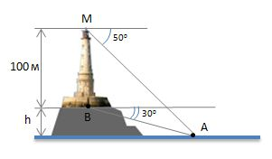  1) ≈ 68 2) ≈ 76 3) ≈ 87 4) ≈ 94

Выполнил (а)__________________________ Класс: _____________
Дата: ____ _________201__г.

Тема: Соотношения между сторонами и углами треугольника

Вариант 15

1 | Градусные меры внешних углов треугольника АВС, взятых по одному при вершинах А, В и С, относятся соответственно как 3 : 10 : 11.  Найдите отношение градусных мер углов треугольника с вершинами А, В и С.  1) 3 : 4 : 5 2) 9 : 2 : 1 3) 4 : 3 : 2 4) 3 : 2 : 1
2  3 | Градусные меры углов А, В и С треугольника ABC равны соответственно 72°, 72° и 36°. АК – биссектриса этого треугольника. Длина ломаной ВАКС равна 27 см.. Найдите длину биссектрисы ВМ.  Ответ:
В треугольнике АВС АВ = 8 см, ВС = 12 см, ∠АВС = 30⁰. ВD – биссектриса угла АВС. Найдите площадь треугольника АBD (в см²).

Ответ:

4 | Найдите длину высоты прямоугольного треугольника, если эта высота делит гипотенузу на отрезки, длины которых равны 4 и 9.  Ответ:
5 | На горе, высота которой равна 84,6 м находится маяк. Предмет А на уровне моря наблюдают с вершины М маяка под углом 50⁰ к горизонту и с основания маяка В под углом 30⁰ к горизонту. Найдите высоту маяка Н.  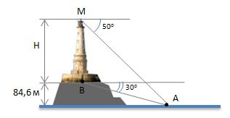  1) ≈ 90 2) ≈ 80 3) ≈ 100 4) ≈ 70

Выполнил (а)__________________________ Класс: _____________
Дата: ____ _________201__г.

ОТВЕТЫ:

Вариант | Номер задания
Вариант | 1 | 2 | 3 | 4 | 5
1 | 2 | 23 | 4 | 22 | 3
2 | 4 | 34 | 1 | 17 | 4
3 | 2 | 12 | 2 | 19 | 2
4 | 1 | 3 | 3 | 2 | 2
5 | 3 | 4 | 1 | 34 | 3
6 | 2 | 3 | 4 | 5 | 2
7 | 4 | 1 | 3 | 4 | 2
8 | 1 | 4 | 4 | 21 | 3
9 | 1 | 2 | 3 | 3 | 4
10 | 3 | 3 | 2 | 2 | 4
11 | 2 | 1 | 2 | 8 | 2
12 | 4 | 3 | 4 | 10 | 3
13 | 1 | 2 | 32,4 | 4 | 3
14 | 4 | 9 | 4 | 1 | 4
15 | 2 | 9 | 9,6 | 6 | 1

